抚顺市顺城区便民服务事项指导目录事项办事指南（第一批）

一、办理类
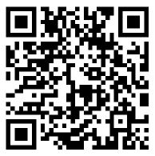
1.事项名称：抚顺市顺城区便民服务事项指导目录办理类事项（42项）

（可扫码查看抚顺市便民服务事项办理类事项办事指南）
序号 | 事项名称
1 | 残疾人证新办
2 | 残疾人证换领
3 | 残疾人证迁移
4 | 残疾人证挂失补办
5 | 残疾人证注销
6 | 残疾类别/等级变更
7 | 残疾人机动轮椅车燃油补贴
8 | 参加城乡居民基本养老保险的55-59周岁重度残疾人生活补助申请
9 | 贫困残疾人家庭无障碍改造
10 | 残疾人辅助器具适配服务
11 | 残疾人大学生助学金申请
12 | 临时救助对象认定
13 | 临时救助金给付
14 | 低收入家庭（低保边缘家庭）认定
15 | 城乡最低生活保障对象认定
16 | 事实无人抚养儿童认定申请
17 | 特困人员认定
18 | 孤儿救助资格认定申请
19 | 申请续发孤儿基本生活费（年满18周岁在读孤儿）
20 | 困难残疾人生活补贴资格认定申请
21 | 困难残疾人生活补贴
22 | 重度残疾人护理补贴资格认定申请
23 | 重度残疾人护理补贴
24 | 90岁、100岁以上高龄老人生活补贴申报
25 | 申请办理失能老人护理补贴
26 | 农村部分计划生育家庭奖励扶助金
27 | 计划生育家庭特别扶助金 | 计划生育家庭特别扶助金-死亡
28 |  | 计划生育家庭特别扶助金-伤残
29 | 抚顺市关停并轨转破产企业职工独生子女父母退休补助费 | 申报终生未生（养）育补助费
30 | 换取和补领独生子女父母光荣证
31 | 申报企业关停、买断人员独生子女父母退休补助费 | 申报企业关停、买断人员独生子女父母退休补助费
32 | 申报从未就业人员独生子女父母退休补助费
33 | 生育登记 | 一（二）孩生育登记
34 |  | 流动人口一（二）孩生育登记
35 |  | （三）孩、符合政策的多孩生育登记
36 | 失业登记
37 | 就业登记
38 | 《就业创业证》申领
39 | 就业困难人员社会保险补贴申领
40 | 就业困难人员认定
41 | 机关养老保险缴费证明下载
42 | 企业养老保险缴费证明下载

二、查询类
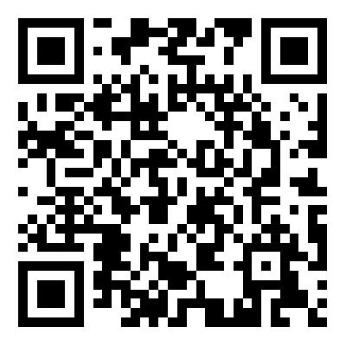
1.事项名称：抚顺市顺城区便民服务事项指导目录查询类事项（50项）

（可扫码查看便民服务事项查询类事项）

序号 | 实施项名称 | 业务项(办理项)名称
1 | 继续教育从业人员培训信息查询 | 继续教育从业人员培训信息查询
2 | 高考录取查询 | 高考录取查询
3 | 高考成绩查询 | 高考成绩查询
4 | 中考成绩查询 | 中考成绩查询
5 | 抚顺市学区查询 | 抚顺市学区查询
6 | 养老机构查询 | 养老机构查询
7 | 社会福利院名录查询 | 社会福利院名录查询
8 | 社会保险参保缴费个人权益记录查询 | 社会保险参保缴费个人权益记录查询
9 | 失业保险待遇情况查询 | 失业保险待遇情况查询
10 | 失业保险缴费情况查询 | 失业保险缴费情况查询
11 | 抚顺市不动产验真（查询） | 抚顺市不动产验真（查询）
12 | 抚顺市不动产信息查询 | 抚顺市不动产信息查询
13 | 抚顺市不动产网签合同查询 | 抚顺市不动产网签合同查询
14 | 抚顺市不动产办理进度查询 | 抚顺市不动产办理进度查询
15 | 抚顺市不动产中介机构查询 | 抚顺市不动产中介机构查询
16 | 抚顺市个人不动产情况证明（查询） | 抚顺市个人不动产情况证明（查询）
17 | 抚顺市公积金缴存信息查询 | 抚顺市公积金缴存信息查询
18 | 抚顺市公积金基本信息查询 | 抚顺市公积金基本信息查询
19 | 住房公积金贷款还款计划查询 | 住房公积金贷款还款计划查询
20 | 抚顺市公积金贷款查询 | 抚顺市公积金贷款查询
21 | 抚顺市水费（查询） | 抚顺市水费（查询）
22 | 驾校信息查询 | 驾校信息查询
23 | 高速收费站服务区查询 | 高速收费站服务区查询
24 | 高速公路出行提示（查询） | 高速公路出行提示（查询）
25 | 高输公路实时路况查询 | 高输公路实时路况查询
26 | 客运站查询 | 客运站查询
27 | 违法超限信息查询 | 违法超限信息查询
28 | 预防接种点查询 | 预防接种点查询
29 | 抚顺市不动产中介机构查询 | 抚顺市不动产中介机构查询
30 | 医保定点医院查询 | 医保定点医院查询
31 | （婴幼儿接种）疫苗时间（查询） | （婴幼儿接种）疫苗时间（查询）
32 | 抚顺市医保账户信息查询 | 抚顺市医保账户信息查询
33 | 抚顺市医保人员账户信息查询 | 抚顺市医保人员账户信息查询
34 | 抚顺市医保人员缴费信息查询 | 抚顺市医保人员缴费信息查询
35 | 抚顺市医保人员参保信息查询 | 抚顺市医保人员参保信息查询
36 | 抚顺市医保人员消费信息查询 | 抚顺市医保人员消费信息查询
37 | 医保定点药房查询 | 医保定点药房查询
38 | 医疗服务地图（查询） | 医疗服务地图（查询）
39 | 抚顺市医保城乡居民参保登记（查询） | 抚顺市医保城乡居民参保登记（查询）
40 | 抚顺市药品目录查询 | 抚顺市药品目录查询
41 | 抚顺市医保城乡居民参保登记 | 抚顺市医保城乡居民参保登记
42 | 医疗服务范围 | 医疗服务范围
43 | 纳税人状态查询 | 纳税人状态查询
44 | 一般纳税人信用查询 | 一般纳税人信用查询
45 | A级纳税人信用查询 | A级纳税人信用查询
46 | 一般纳税人资格查询 | 一般纳税人资格查询
47 | 企业征信查询 | 企业征信查询
48 | 辽宁省婚姻登记查询 | 辽宁省婚姻登记查询
49 | 抚顺市充电桩查询 | 抚顺市充电桩查询
50 | 公章刻制业名录查询 | 公章刻制业名录查询

2.需提供要件:无
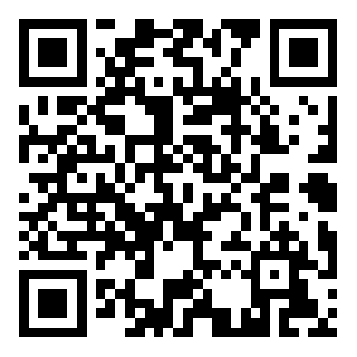
3.办理路径：掌上办：“辽事通”APP

办理流程

